ТЕХНИЧКО УПУТСТВО ЗА АУТОРЕ

Опште

Текст куцати у едитору текста MS Word;формат Б5 за уџбенике; формат А4 за уџбенике страних језика; скрипте и практикуме. Таблице су формат А5 (21х148). Приручници могу бити штампани у форматима А5, Б5 или А4 што дефинише аутор а одобрава Комисија за издавачку делатност.
Уколико је потребно да публикација због специфичности теме коју обрађује (нпр. монографија) буде штампана у другачијем формату или да има другачију техничку спецификацију (квалитет хартије и корица) штампање овакве публикације је могуће уз одобрење Већа Академије.
Формат стране, у зависности од врсте публикације, подесити у Word-у као што је назначено у прилогу 1.
Фонт Times New Roman (друге фонтове не користити); маргине 2,5, проред 1,15; величина слова 12 (а за поглавља 14).
У опцијама Word-а искључити аутоматску корекцију текста.
Не куцати вишеколонски текст.
Језик: српски, ћирилица или латиница уколико природа публикације то захтева.
Текст доставити у Word-у и PDF формату(назив фајла да буде исти као наслов публикације, ако је предугачак онда прве три речи)

Структура публикације:

Насловна страна, распоред и редослед података:
Централно поравнање.
На врху насловне стране: име и презиме аутора (или уредника) без титула, испод тога следе наслов и поднаслов, на дну странице су место и година издавања.
Величина слова на насловној страни је 18, осим за наслов, где је величина слова 20, велика слова и болд.

Импресум
Подаци се наводе следећим распоредом:
Наслов (велика слова) и поднаслов
Податак о издању
Аутори (уредници) са титулама
Рецензенти са титулама и афилијацијама
Главни и одговорни уредник
Издавач (са седиштем)
За издавача (име одговорног лица)
Лектор
Преводилац и податак о изворнику (опционо)
Тираж
Штампа
ISBN
Копирајт: ©2023. Није могућа репродукција ниједног дела уџбеника без претхoдне сагласности аутора и издавача.

Драган Јовановић

ЗДРАВСТВЕНИ ТУРИЗАМ
уџбеник за студенте.....

Београд, 2025.

ЗДРАВСТВЕНИ ТУРИЗАМ
Уџбеник за студенте.....
2. издање

Аутор
Др сци. мед. Драган Јовановић, професор струковних студија

Рецензенти
Проф др Петар Петровић, Медицински факултет Универзитета у Београду
Проф. др Милена Павловић, Природно-математички факултет Универзитета у Новом Саду

Главни и одговорни уредник
Др сци. мед. Данијела Пецарски

Издавач
Академија струковних студија Београд
Булевар Зорана Ђинђића 152а

За издавача
Др сци. мед. Данијела Пецарски, председница Академије

Лектор
Јелена Николић

Тираж
200

Штампа
Бирограф, Београд

ISBN:

© 2023. Није могућа репродукција ниједног дела уџбеника без претходне сагласности аутора и издавача.
Предговор (опционо)

Садржај(са нумерацијом наслова и поднаслова, наслови поглавља великим словима, болд)

Текст
Слова:TimesNewRoman–12;
Маргине:2,5cm(горе/доле,лево/десно);
Проред:1,15
Страниценумерисатиредомуоквирудоњемаргине,почев од прве стране текста.
Основнајединицаприликомписањатекстајепасус.
ПасусјетексткојисезавршавапритискомтастераENTERипреласкомуновиред.Насловсе,например,третиракаоједанпасус.
Сваки пасус почиње великим словом. Не треба користити увлаку (табулатор) за првиред у пасусу. Користите опцију у Wordu, Paragraph / First Line, 1,25 cm. Када се заврши пасус, остави се један празан ред,а нови пасус почиње уновомреду.
Послезнаковаинтерпункције(.,:!?)требаоставитисамоједнопразноместо. Као наводнике користити симболе („“). Уколико је неопходно користити аутоматске фусноте из Word-а.
Не требавршити никакво поравнавање текста додавањем празних места.Нетребавршити преломречи.
У тексту, на месту где се пише о некој слици, табели, схеми и сл. ставити у заградубр.слике, табеле и сл.
Када напишете текст прочитајте га неколико пута и отклоните све словне и осталегрешке. Коректура преломљеног текста може да произведе нове грешке које се многотежеуочавају.

Истицање у тексту:
Уколико је у тексту потребно нешто посебно да се назначи као тамнија слова (bold) иликосаслова(italik),тотребатакоиурадитијерсетајначинприказивањабезинтервенцијекористи даљеприликом преломатекста.
Симболи
Акосеутекстукористеспецијалнизнаци(симболи),користитифонтSymbol

Наслови и поднаслови
Укњизипостојихијерархијанаслова(насловиивишенивоаподнаслова).
Сви наслови истог нивоа морају бити написни истим величином слова. Нивое куцати на следећи начин:
- НАСЛОВ ПОГЛАВЉА (велика слова, болд, 14)
  - ПРВИ НИВО ПОДНАСЛОВА (велика слова, болд, 12)
1.1.1 Други ниво поднаслова (Велико почетно слово, мала слова, болд, 12)
Табеле
ЗаправљењетабеланајбољејекориститиопцијуизWord-атакоштодефинишетеколикоколонаи редоваима табела.
Десним кликом на мишу – помоћу опција Merge Cells и Split Cells – спајати, односно делитићелије. Користити фонт Times New Roman, величина слова 12pt, са једноструким проредомибезувлачења текста.
Наслови табела се пишу исто као и било који наслов. Наслови табела су најбољи ако сунумерисани ипочињуса:
Табела1.Текстнасловаилиописатабеле1

Фотографије, графикони и схеме (цртежи)сеозначавају арапскимбројевимапо редоследунавођењау тексту.СвиподацикуцајусеуфонтуTimesNewRoman.Коришћенескраћеницетребаобјаснитиулегендиисподграфикона или схеме.

Језик
Имена аутора на које се позива у тексту треба транскрибовати (писати онако како се изговарају). При првом помињању у загради дати име написано у оригиналу, касније користити само транскрипт, нпр.
Скалу је конструисао аустралијски психијатар Р. Брајант (R. Bryant) са сарадницима.
Боулс (Bowles) и сар. су 2000. године утврдили...
Епониме (имена особа по којима је нешто названо) писати искључиво транскрибовано, нпр.
Лајдигове ћелије
Опенхајмов рефлекс
Алцхајмерова болест
При првом навођењу термина користити пун назив, а скраћеницу дати у загради, нпр.
ендокрини дисруптори (ЕД)
дијабетес мелитус (ДМ)
У наставку текста користити само скраћеницу.

Енглеске термине превести, а у загради дати оригинал, на следећи начин:
Скала тренутног расположења (енгл. Brief Mood Introspection Scale – BMIS)
Глазговска скала коме (енгл. Glasgow Coma Scale – GCS)

Заназивелековакориститипревасходногенеричкаимена.
Речи из латинског, енглеског и других страних језика писати косим словима (италик).
Литература

Референценумерисатиреднимарапскимбројевимапремаредоследунавођењаутексту.
СвакареференцасетретиракаоПАСУС,значиENTERсекористиприпреласкунановуреференцу.
Референце у тексту се наводе доследно према истом стандарду који је аутор претходно сам изабрао.
Прилози (опционо)
Попис табела, скраћеница, итд. (опционо)
Индекс појмова, Предметни индекс и сл. (опционо)

Упутства за подешавање параметра у Wordu

Прилог 1 – Подешавање странице

Најпре подесити величину стране.
У менију прво одабрати Распоред (на енглеском Layout).
Потом у блоку „Подешавање странице“ (Page Setup) кликнути на стрелицу у доњем десном углу.

Коме је Word на српском то изгледа овако, | ана енглеском то изгледа овако:
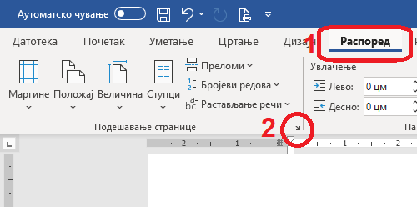 | 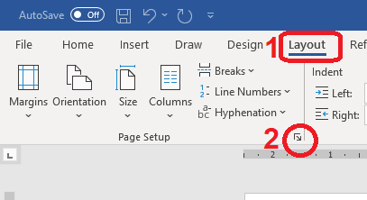
Отвориће вам се прозор Подешавањестранице (Page Setup).
Подесити маргине (Margins) на 2,5центиметра)
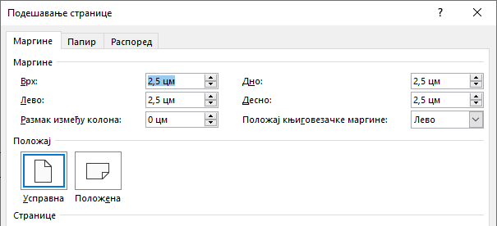 | 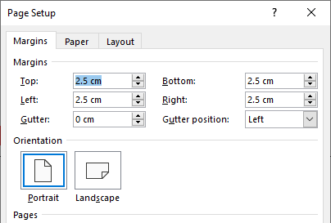
Потом кликните на језичак Папир (Paper)
Подесити величину папира (Paper size)на формат Б5 (17,6 х 25 центиметара)
Пажња! Ворд нуди B5JIS (18,2 х 25,7цм) али то није величина која нама треба.
Уколико у понуди нема Б5 одаберите „Прилагоди величину“ (Custom size)
па унесите 17,6 за ширину (Width) а 25 за висину (Height)
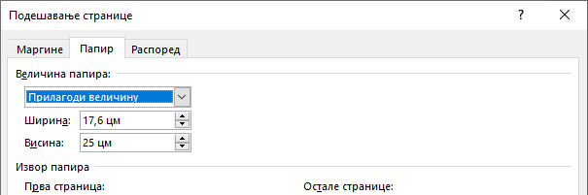 | 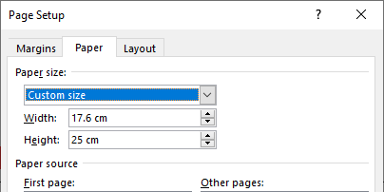
Уколико се ради о уџбенику за страни језик подесити папир на А4 (21 х 29,7)
На крају кликните на језичак Распоред (Layout)
Означити да су различите парне и непарне странице (Different odd and even)
и подесити заглавње (Header)и подножје (Footer) на 2 центиметра од ивице (From edge)

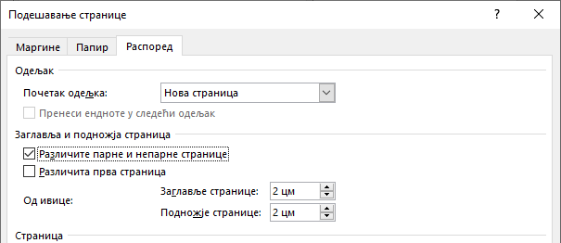 | 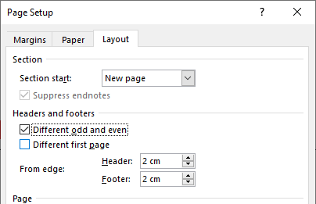

Прилог 2 – Подешавање пасуса

У менију одабрати Распоред (на енглеском Layout).
Потом у блоку „Пасус“ (Paragraph) кликнути на стрелицу у доњем десном углу.

Коме је Word на српском то изгледа овако, | ана енглеском то изгледа овако:
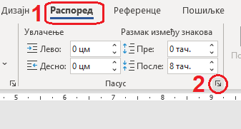 | 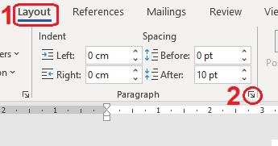
Отвориће се прозор Пасус (Paragraph).
Кликните на језичак Увлачења и размаци (Idents and Spacing)
и подесите све као на сликама испод
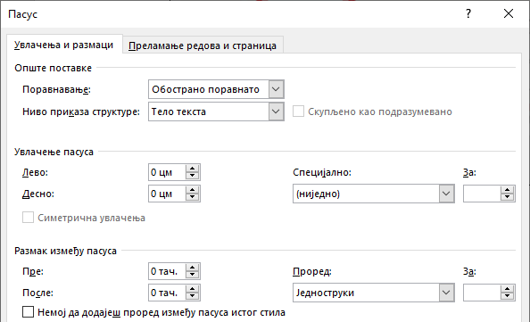 | 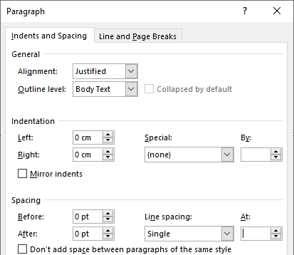
Потом кликните на језичак Преламање редова и страница (Line and Page Breaks)
Обележите само прву ставку.
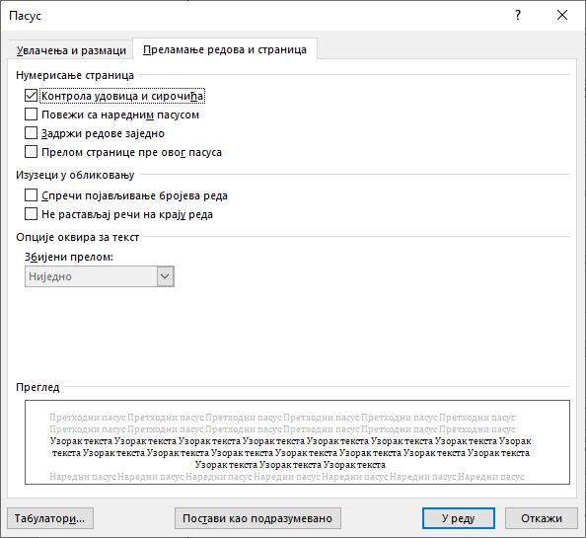 | 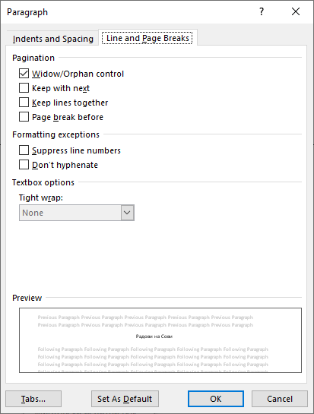
Потом кликните на „Постави као подразумевано“ (Set As Default)
и потврдите да подешавања буду само за овај документ
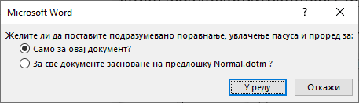 | 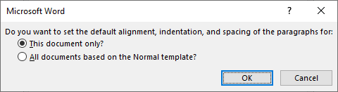

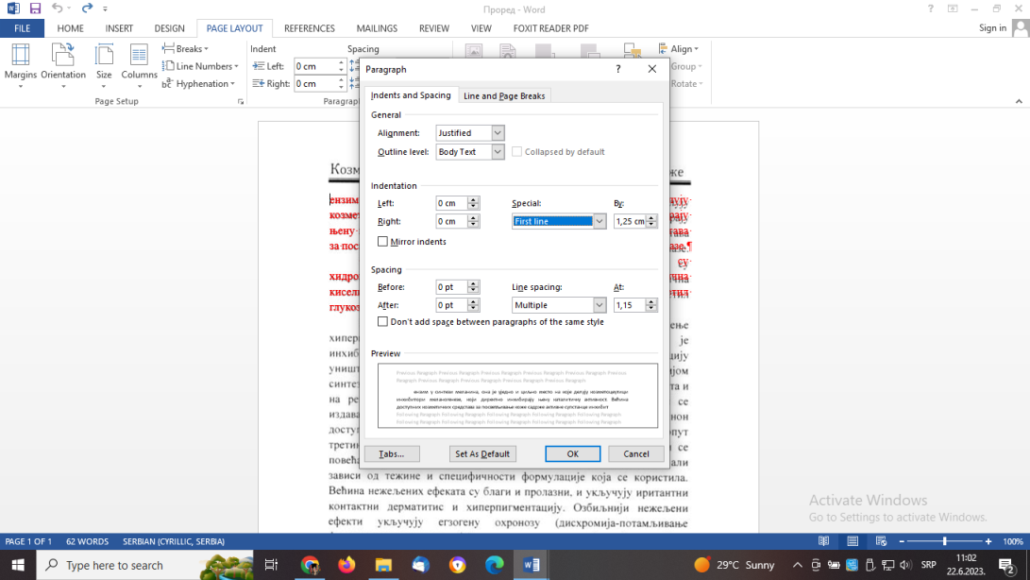
Paragraph / First Line 1,25 cm

Tehnička specifikacija za udžbenike:
Obrezan format 170x240
Knjižni blok bela ofsetna 80g (ili 90g)
Štampa knjižnog bloka 4/4 (u boji ako ima slika),
Ako je bez slika 1/1 (crno-belo)
Korica bindakot 350g 4/0
Plastifikacija mat
Povez broš, lepljeno
Prelom + barkod

